

VĪRIEŠIEM SIEVIETĒM BĒRNIEM MĀJAI



VEIKALS PĀRDOT BLOGS PIESLĒGTIES REĢISTRĒTIES



SLUDINĀJUMI PĀRDOT

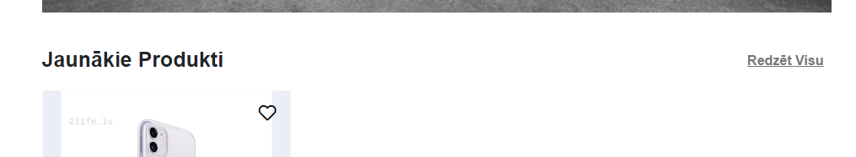

Jaunākie Produkti Apskatīt visus

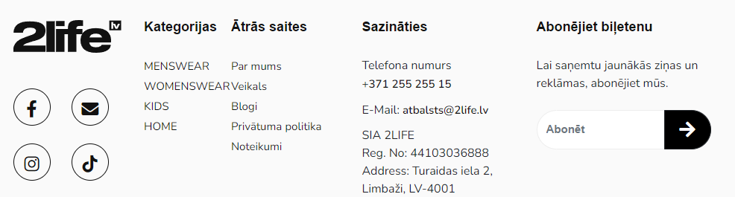

VĪRIEŠIEM Piesakies jaunumiem E-pasta

SIEVIETĒM

BĒRNIEM Blogs Reģ. Nr:

MĀJAI Adrese:

MENSWEAR

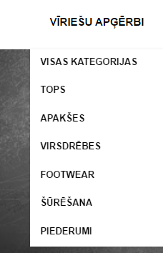

VISAS KATEGORIJAS

T-KREKLI UN TOPI

BIKSES UN ŠORTI

VIRSDRĒBES

APAVI

UZVALKI UN ŽAKETES

AKSESUĀRI

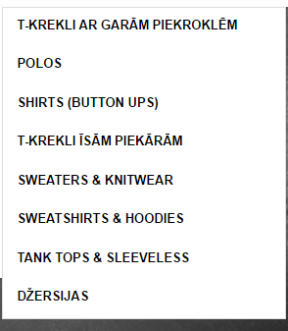

T-KREKLI AR GARĀM PIEDURKNĒM

POLO

KREKLI AR POGĀM

T-KREKLI AR ĪSĀM PIEDURKNĒM

ADĪTI DŽEMPERI & TRIKOTĀŽA

DŽEMPERI & HŪDIJI

TANK TOPI

DŽERSIJI

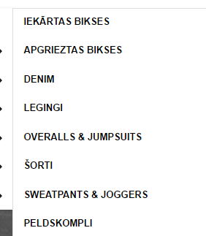

BIKSES IKDIENAI

APGRIEZTAS BIKSES

DŽINSI

LEGINGI

KOMBINĒJAMS & JUMPSUITI

ŠORTI

TRENIŅBIKSES

PELDŠORTI

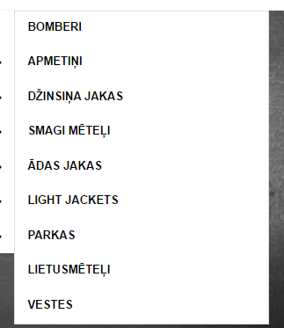

BOMBER JAKAS

APMETŅI

DŽINSA JAKAS

LIELI MĒTEĻI

ĀDAS JAKAS

PLĀNAS JAKAS

PARKAS

LIETUSMĒTEĻI

VESTES

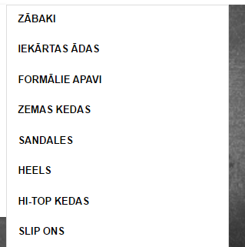

ZĀBAKI

ĀDAS APAVI

FORMĀLIE APAVI

ZEMĀS KEDAS

ZANDELES

AUGSTPAPĒŽU

AUGSTĀS KEDAS

IEŠĻŪCENES

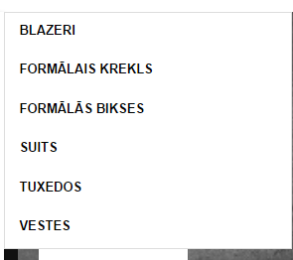

BLAZERI

FORMĀLIE KREKLI

FORMĀLĀS BIKSES

UZVALKI

SMOKINGI

VESTES

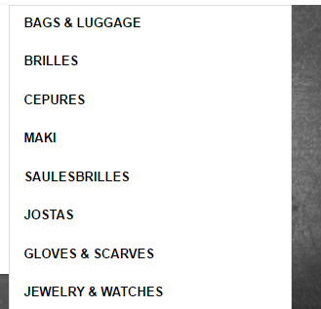

SOMAS & ČEMODĀNI

BRILLES

CEPURES

MAKI

SAULESBRILLES

JOSTAS

CIMDI

ROTASLIETAS & PŪLKSTEŅI

WOMENSWEAR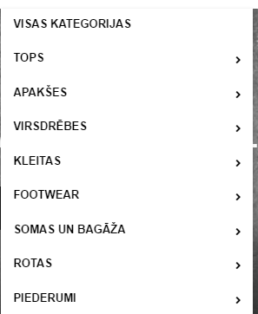

VISAS KATEGORIJAS

T-KREKLI UN TOPI

BIKSES UN ŠORTI

VIRSDRĒBES

KLEITAS

APAVI

SOMAS UN BAGĀŽA

ROTAS

AKSESUĀRI

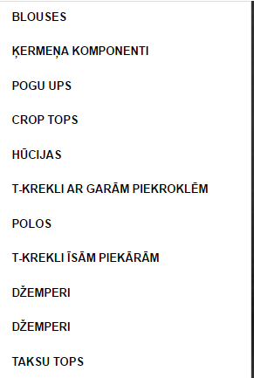

BLŪZES

BODIJI

POGĀJAMIE

KROP TOPI

HŪDIJI

T-KREKLI AR GARĀM PIEDURKNĒM

POLO

T-KREKLI AR ĪSĀM PIEDURKNĒM

ADĪTI DŽEMPERI

AUDUMA DŽEMPERI

TANK TOPI

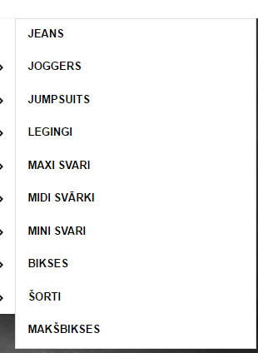

DŽINSI

DŽOGERI

JUMPSUITI

LEGINGI

GARIE SVĀRKI

VIDĒJI SVĀRKI

ĪSI SVĀRKI

BIKSES

ŠORTI

TRENIŅBIKSES

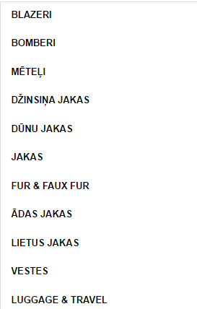

BLAZERI

BOMBER JAKAS

MĒTEĻI

DŽINSA JAKAS

DŪNU JAKAS

JAKAS

MĀKSLĪGĀS KAŽOKĀDAS

ĀDAS JAKAS

LIETUS JAKAS

VESTES

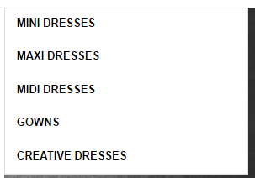

ĪSAS KLEITAS

GARAS KLEITAS

VIDĒJAS KLEITAS

FORMĀLAS KLEITAS

RADOŠAS KLEITAS

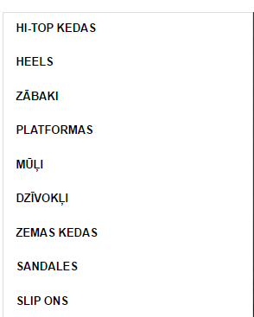

AUGSTĀS KEDAS

AUGSTPAPĒŽU

ZĀBAKI

PLATFORMAS

MŪLES

ČĪBAS

ZEMĀS KEDAS

ZANDELES

IEŠĻŪCENES

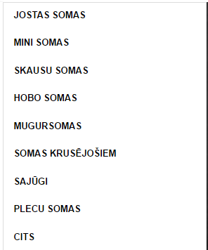

JOSTAS SOMAS

MINI SOMAS

BUCKET SOMAS

HOBO SOMAS

MUGURSOMAS

ROKAS SOMAS

PLECU SOMAS

CITAS

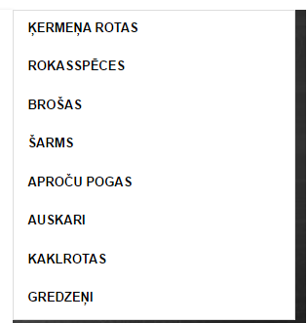

ĶERMEŅA ROTAS

ROKASSPRĀDZES

BROŠAS

PIEKARIŅI

APROČU POGAS

AUSKARI

KAKLAROTAS

GREDZENI

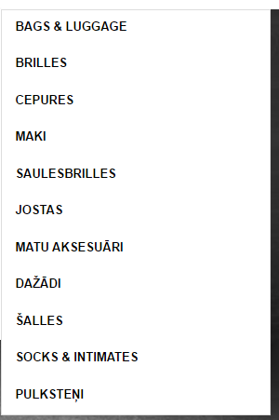

SOMAS & BAGĀŽA

BRILLES

CEPURES

MAKI

SAULESBRILLES

MATU AKSESUĀRI

DAŽĀDI

ŠALLES

ZEĶES & APAKŠVEĻA

PULKSTEŅI

KIDS

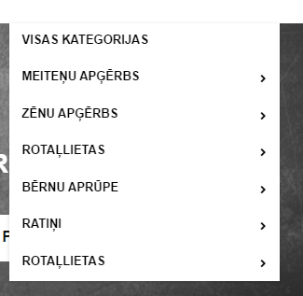

VISAS KATEGORIJAS

MEITEŅU APĢĒRBS

ZĒNU APĢĒRBS

ROTAĻLIETAS

BĒRNU APRŪPE

RATIŅI

BRAUCAMAS ROTAĻLIETAS

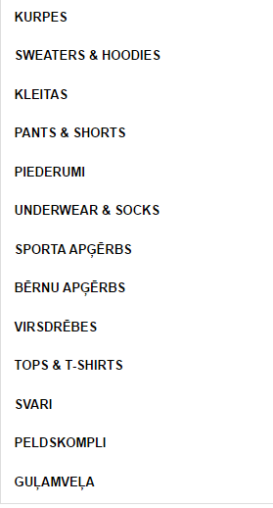

APAVI

DŽEMPERI & HŪDIJI

KLEITAS

BIKSES & ŠORTI

AKSESUĀRI

APAKŠVEĻA & ZEĶES

SPORTA APĢĒRBS

ZĪDAIŅU APĢĒRBS

VIRSDRĒBES

TOPI & T-KREKLI

SVĀRKI

PELDKOSTĪMI

PIDŽAMAS

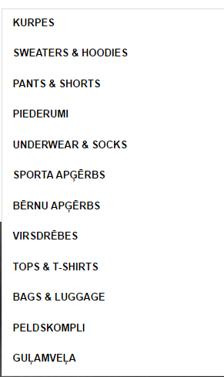

APAVI

DŽEMPERI & HŪDIJI

BIKSES & ŠORTI

AKSESUĀRI

APAKŠVEĻA & ZEĶES

SPORTA APĢĒRBS

ZĪDAIŅU APĢĒRBS

VIRSDRĒBES

TOPI & T-KREKLI

SOMAS & BAGĀŽA

PELDBIKSES

PIDŽAMAS

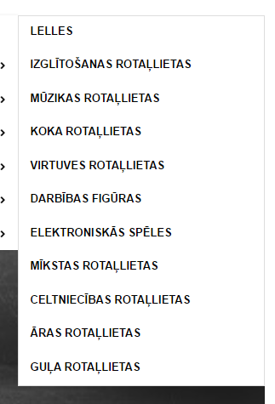

LELLES

IZGLĪTOJOŠAS ROTAĻLIETAS

MŪZIKĀLAS ROTAĻLIETAS

KOKA ROTAĻLIETAS

VIRTUVES

FIGŪRAS

ELEKTRONISKĀS SPĒLES

MĪKSTĀS ROTAĻLIETAS

CELTNIECĪBAS ROTAĻLIETAS

ĀRA ROTAĻLIETAS

ROTAĻLIETAS MIEGAM



KOPŠANA & BAROŠANA

BĒRNU APRŪPES PIEDERUMI

PODIŅI

PIEDERUMI MIEGAM

AUTIŅI & ĀDAS APRŪPE

BĒRNU DROŠĪBA

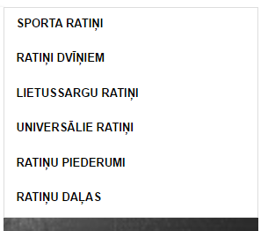

SPORTA RATIŅI

RATIŅI DVĪŅIEM

RATIŅI AR LIETUSSARGU

UNIVERSĀLIE RATIŅI

RATIŅU PIEDERUMI

RATIŅU DETAĻAS

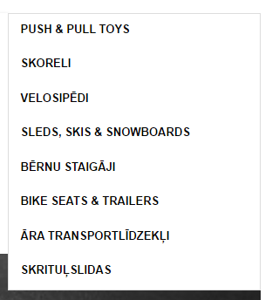

STUMJAMĀS & VELKAMĀS ROTAĻLIETAS

SKŪTERI

VELOSIPĒDI

RAGAVAS, SLĒPES & SNOVBORDA DĒĻI

ZĪDAIŅU STAIGUĻI

RITEŅU & AUTO KRĒSLI

ĀRA TRANSPORTLĪDZEKĻI

SKRITUĻSLIDAS

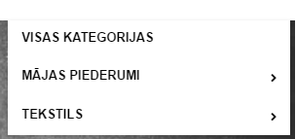

VISAS KATEGORIJAS

PIEDERUMI MĀJAI

TEKSTILS

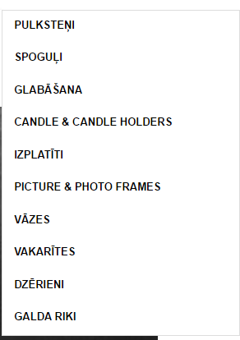

PULKSTEŅI

SPOGUĻI

UZGLABĀŠANAI

SVECES & SVEČTURI

ATVĒRTIE PLAUKTI

BILDES & BILŽU RĀMJI

VĀZES

TRAUKI

GLĀZES

GALDA RĪKI

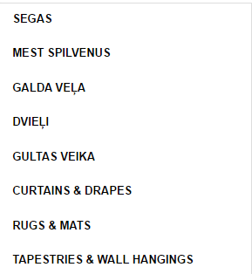

SEGAS

SPILVENI

GALDAUTI

DVIEĻI

GULTAS VEĻA

AIZKARI

PAKLĀJI

SIENAS PAKLĀJI

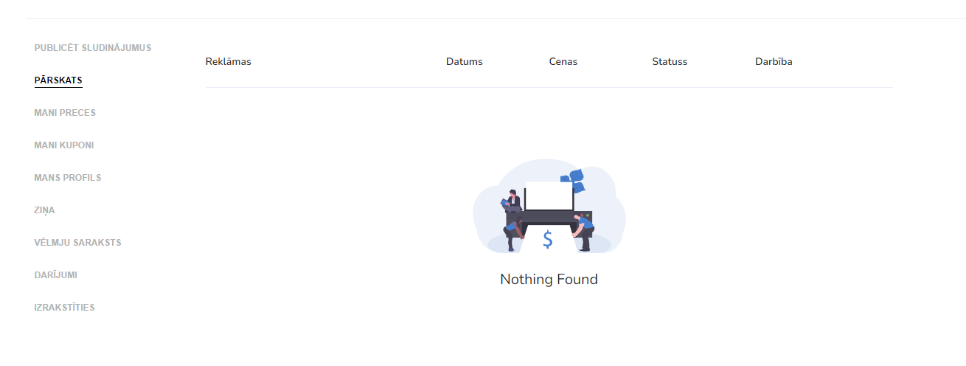

NETIKA NEKAS ATRASTS

SLUDINĀJUMI

PUBLICĒT SLUDINĀJUMU

PĀRSKATAS

MANAS PRECES

MANI KUPONI

MANS PROFILS

ZIŅAS

VĒLMJU SARAKSTS

DARĪJUMI

IZRAKSTĪTIES

1 Kupons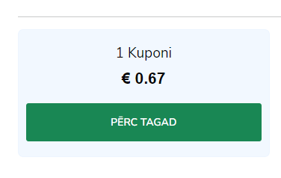

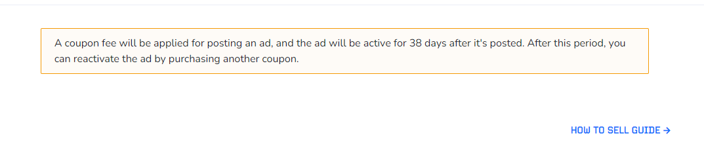

Kupons tiks iekasēts par sludinājuma ievietošanu un būs aktīvs 38 dienas pēc sludinājuma ievietošanas. Pēc šī perioda jūs varat atjaunot šo sludinājumu izmantojot papildus kuponu.

KĀ PĀRDOT

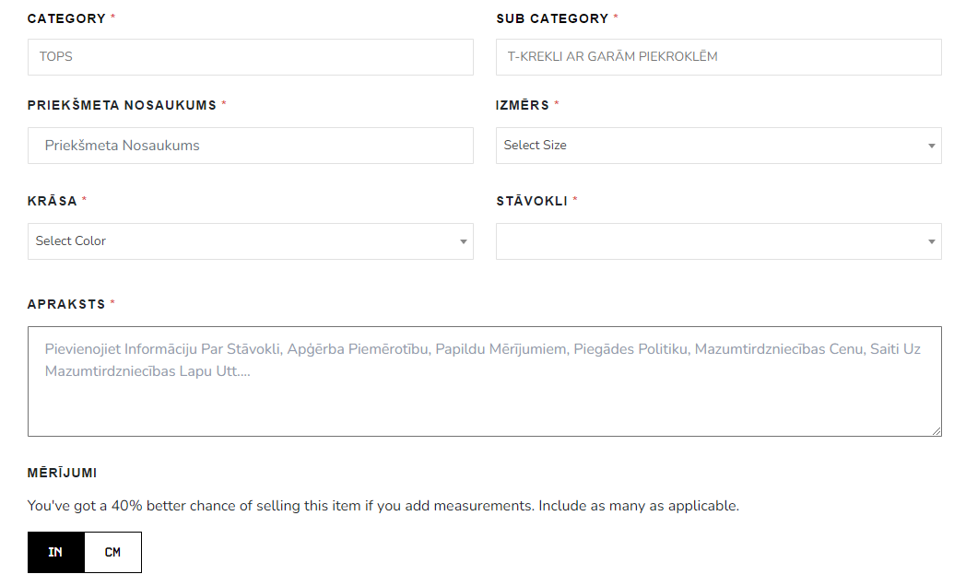

KATEGORIJA APAKŠKATEGORIJA

NOSAUKUMS IZMĒRS

KRĀSA STĀVOKLIS

APRAKSTS

MĒRIJUMI

Ja pievienosiet izmērus, jums ir par 40% lielāka iespēja pārdot šo preci. Iekļaujiet tik daudz informācijas, cik nepieciešams.

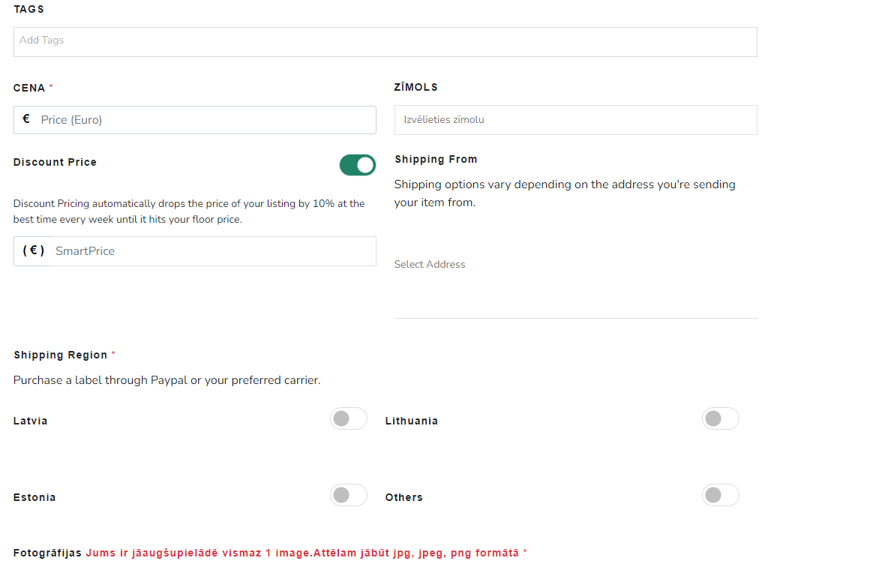

TAGI

CENA ZĪMOLS

Akcijas cena Piegāde no

Atlaides cena automātiski samazina jūsu sludinājuma Piegādes iespējas atšķiras atkarība no adreses, no kuras sūtāt preci.

cenu par 10% vislabākajā laikā katru nedēļu, līdz tā

sasniedz jūsu minimālo cenu.

Zemākā cena Izvēlieties adresi

Piegādes reģions

Latvija Lietuva

Igaunija Cits

Fotogrāfijas Jums ir jāaugšupielādē vismaz 4 bildes, attēlam jābūt Jpg. Jpeg. Png formātā